附件1： 学生网上报名操作说明
一、学生登陆
学校网站主页——快速链接——教务系统
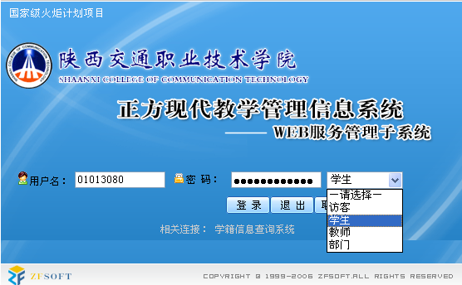
选择角色为学生
学生登陆上面网址进入界面，如上图：输入学号、密码、选择角色为学生
注：第一次登陆密码默认为学号。
二、网上报名
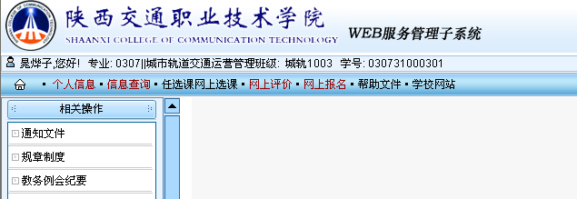
学生登陆后，点击“网上报名”。
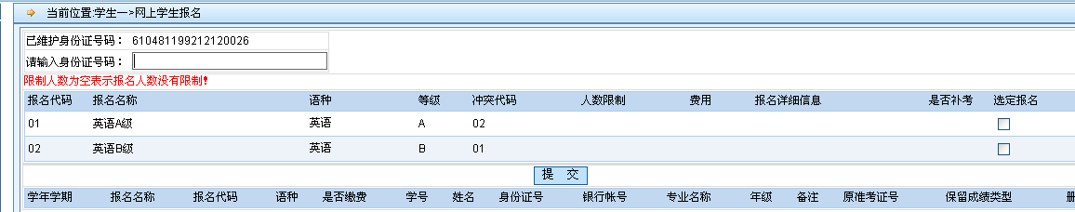

在“请输入身份证号码”后面空格处输入身份证号，确认身份证号码无误。选择所要报考的考试等级，点击相对应的“选定报名”方框后，点“提交”，结束报名，退出教务管理系统。

